Futuros recuerdos
Publicado el 17 de julio
Escribe Agustín Paullier
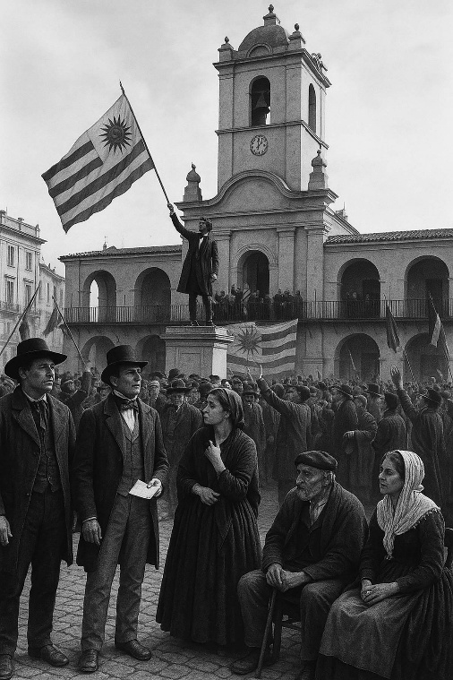

Los grandes medios de comunicación del mundo advierten sobre la amenaza de las inteligencias artificiales generativas para el periodismo y la democracia al tiempo que venden sus datos a los gigantes tecnológicos para entrenar modelos de lenguaje. Este gesto paradojal es apenas uno de los síntomas de una fisura sin retorno que pone en jaque no sólo a un oficio, sino a la propia concepción de verdad. El fotoperiodista Agustín Paullier escribe sobre —y a partir de— imágenes generadas por inteligencias artificiales y sus alucinaciones verosímiles.
Un rostro aparece en la pantalla. Tiene ojos que parecen hablar, una piel que refleja experiencias, una media sonrisa que me interroga. Podría ser cualquier persona: una colega de Singapur, una abogada de Oakland, el primo de un amigo de Montevideo, aquel taxista en Porto Alegre o esa historia que sigue en Lausana. Pero no es nadie; ese rostro no existe, nunca existió. No tiene memoria ni pasado, tampoco lenguaje. Es apenas un destello matemático: una imagen fabricada por un algoritmo que aprendió a imitar lo humano con una destreza inquietante.

Paso un buen rato jugando con los parámetros. Cambio la edad, el género, la etnia, dejo que el azar decida. Y cada clic revela una nueva ficción fotográfica, tan verosímil que me cuesta apartar la vista. Mi ojo ve, por lo tanto existe. Mi memoria registra, recordará. Mi razón duda.

En la alegoría de la caverna, Platón imagina a unos prisioneros encadenados desde que eran niños, condenados a observar sombras proyectadas sobre una pared. Para ellos, esa sucesión de siluetas y ecos no es una representación, sino la realidad misma. No conocen otra cosa. El filósofo ateniense distingue así entre el mundo sensible —el de los sentidos, la apariencia, la opinión— y el mundo inteligible, donde habitan las ideas, lo eterno, lo verdadero.

Uno de esos prisioneros logra liberarse, con dificultad sale al exterior. La luz del sol primero lo enceguece, pero de a poco su vista se va aclarando y comprende que lo que creía real era sólo un reflejo, que la verdad estaba más allá de sus percepciones. Entonces, decide regresar y descender hacia la caverna, hacia los demás prisioneros, que aún se aferran a sus creencias y prejuicios, para mostrarles que lo que dan por verdadero no es más que una ilusión.

En la cornisa
El periodismo vuelve a enfrentarse a su reflejo más incómodo: el de una industria en busca de sentido. Golpeado por décadas de transformación digital, arrinconado por modelos de negocio que aún no cuajan, desgastado por campañas de desinformación, algoritmos voraces y embestidas contra la libertad de prensa, el oficio de narrar lo real se encuentra otra vez en una encrucijada. Justo cuando más se lo necesita, su legitimidad tambalea.

No es la primera vez que una tecnología promete enterrar viejas herramientas y sacudir los cimientos de lo establecido. Pero hay invenciones que no sólo transforman el cómo, sino que erosionan el porqué. La irrupción de la inteligencia artificial (IA) generativa —capaz de producir textos e imágenes con asombrosa verosimilitud— amenaza con difuminar la frontera entre realidad y simulacro, cuestionando la razón de ser del periodismo como testigo, mediador y guardián de la verdad.

Sophie Huet es una figura clave del periodismo internacional que ha guiado desde hace años la Agence France-Presse (AFP). Hoy es directora adjunta de Información, encargada de IA e innovación editorial. Conversamos sobre el presente incierto del periodismo y los desafíos que impone la integración de la IA en las redacciones del mundo.

—Para los medios esto representa una transformación enorme. Lo que estamos viviendo se siente como un tsunami, uno que nadie vio venir y no sabemos realmente hacia dónde nos está llevando. Hay mucha incertidumbre. Nadie tiene respuestas claras. Todos están intentando entender lo que es para reorganizarse lo más rápido posible. El modelo de negocios tradicional está siendo completamente desmantelado. Hay mucho en juego —le dice a Lento desde París.

La IA generativa se ha instalado como una herramienta cada vez más presente en las redacciones de medios de prensa. Su capacidad para automatizar tareas con velocidad y eficiencia resulta, sin duda, valiosa. Pero ese mismo potencial plantea dilemas profundos y expone al periodismo a cuestionamientos sobre sus métodos de producción, amenaza con diluir el valor del oficio y abre una grieta en la confianza sobre la veracidad de lo que se informa.
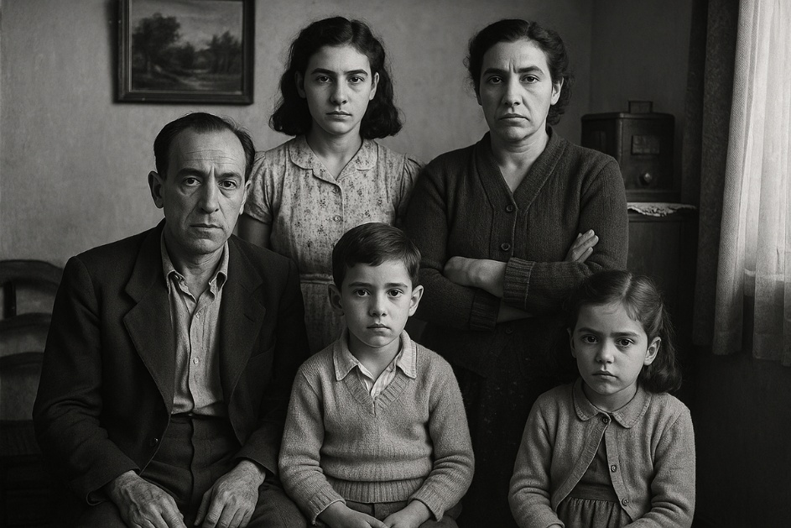
En respuesta a este nuevo escenario, la AFP ha desarrollado sus propias soluciones: sistemas de transcripción de audio y video —en archivos, en línea y en directo—, herramientas de traducción automática, reconocimiento facial y acuerdos con compañías especializadas para extraer metadatos y palabras clave que permitan clasificar el contenido con mayor precisión. Huet insiste en que la regla ética es innegociable: todo material debe ser verificado rigurosamente antes de ser distribuido a los clientes. En la guía deontológica de la agencia, disponible en su sitio web, se aprueba el uso de IA para búsquedas de archivo, sugerencias de preguntas en entrevistas y resúmenes de textos extensos, pero se advierte con claridad: ningún contenido generado por estas herramientas debe considerarse confiable sin una verificación exhaustiva.

Imagen sintética creada en Sora en respuesta al texto: “Una familia tradicional uruguaya vista por el escritor Juan Carlos Onetti con el estilo de una fotografía de Alfredo Testoni tomada alrededor de 1950”.

En el último año, numerosos medios de comunicación han firmado acuerdos con empresas tecnológicas dedicadas al desarrollo de IA autorizando el uso de sus contenidos editoriales para entrenar modelos de lenguaje extensos —los conocidos LLM—, esos generadores de texto que se alimentan de grandes cantidades de datos. Paradójicamente, algunos de estos mismos medios han iniciado acciones legales contra determinadas compañías por el uso indebido de su contenido, para luego sellar alianzas estratégicas con otras.

A fines de mayo de este año, The New York Times anunció un acuerdo con Amazon para que sus artículos sirvan de materia prima para el desarrollo de sus sistemas de IA. Reuters, por su parte, firmó con Meta. Associated Press y The Washington Post lo hicieron con OpenAI. La AFP selló un contrato con la francesa Mistral, mientras que Le Monde, el grupo español Prisa —que engloba a El País, AS, la Cadena Ser, Papel Prensa y Santillana—, el conglomerado Condé Nast —editor de The New Yorker, Vanity Fair y Vogue— y News Corp —propietaria de The Wall Street Journal, HarperCollins y Time— también alcanzaron acuerdos con OpenAI para integrar sus contenidos a ChatGPT, tanto para el entrenamiento de modelos como para el acceso directo a las noticias desde esa plataforma.

Este nuevo tablero obliga al periodismo a repensar no sólo sus rutinas, sino también su papel dentro del ecosistema ético y legal que regula la creación y la circulación de contenidos. En 2023, The New York Times demandó a Microsoft y OpenAI, acusándolos de vulnerar derechos de autor y de utilizar sus artículos sin consentimiento para alimentar chatbots que reproducen información. Ese mismo año, Getty Images inició una demanda contra Stability AI por el uso no autorizado de 12 millones de fotografías y sus metadatos para entrenar algoritmos generativos —al mismo tiempo que promovía la venta de sus propias imágenes sintéticas—.

Hacia fines del año pasado, la Unión Europea aprobó el primer marco legal del mundo para regular el uso de la IA, en vigor desde 2024. Sin embargo, su legislación de derechos de autor, vigente desde 2019, aún no contempla específicamente la protección de contenidos frente al uso de plataformas generativas que procesan libros, artículos, imágenes, datos o música sin autorización expresa. Uruguay también se ha sumado a esta conversación global, aprobando una ley que traza las primeras líneas de una política pública en materia de IA. Crear un marco legal que a la vez impulse la innovación inevitable y aborde con seriedad cuestiones como la privacidad, los derechos de autor y la preservación del conocimiento es una tarea ardua, pero impostergable.

Ante la ausencia de normativas —que, con suerte, tardarán años en definirse—, los acuerdos privados entre medios de comunicación y empresas de IA se presentan como soluciones transitorias. Esta lógica no es nueva, responde a la estrategia fundacional de Silicon Valley, ese mantra de “moverse rápido y romper cosas”: instaurar el cambio antes de que llegue la regulación para luego, ya posicionados como actores dominantes, moldear las reglas a medida con el peso de su influencia. Mientras tanto, el ecosistema informativo comienza a inclinarse, cada vez más, hacia el poder de las grandes tecnológicas. Una dependencia que, lejos de fortalecer a los medios, podría terminar por erosionarlos desde su base, dejándolos relegados a ser proveedores invisibles de contenido.


Huet reflexiona sobre este cambio de paradigma, sobre los acuerdos que empiezan a reconfigurar el terreno: “Muchos medios de comunicación ven en la IA una oportunidad, porque representa un cambio fundamental en la forma en que pueden construir relaciones con su audiencia. Gracias a la IA, cualquier persona puede solicitar contenido específico, ya sea en el formato —un pódcast o un video— o en el tema que desea explorar. Esto podría marcar el fin del tráfico por enlaces, especialmente ahora que el tráfico desde plataformas como Google está disminuyendo. Mientras tanto, la audiencia se está desplazando hacia chatbots como ChatGPT, cuyo uso está en aumento. Los primeros indicios sugieren que las personas tal vez ni siquiera hagan clic en las fuentes citadas en los resúmenes generados por IA, así que podrían simplemente recurrir a ChatGPT, Perplexity u otras plataformas para obtener la información que necesitan y nada más. Eso dejaría a los medios sin ingresos por el contenido que han producido”. En este nuevo mapa, en el que las plataformas se convierten en filtros absolutos del conocimiento, los medios tradicionales se enfrentan no sólo a la pérdida de tráfico, sino al desafío existencial de sostener su lugar en la conversación pública.

Imagen sintética creada en Sora en respuesta al texto: “Una fotografía de cómo se verá Montevideo, Uruguay, en el año 2125”.

Hoy, las herramientas impulsadas por IA se presentan como aliadas del oficio periodístico: asistentes diligentes que prometen liberar tiempo, automatizar lo tedioso, permitir que los reporteros se concentren en tareas más nobles, más humanas. Pero esa promesa, como tantas otras en la historia de la tecnología, viene cargada de ambigüedad. Nada garantiza que, en su avance, estas herramientas no terminen por sustituir parte del trabajo que ahora complementan. “El impacto que tiene la IA es enorme y la reciente ola de pérdida de empleo en los medios de comunicación es realmente preocupante”, advierte Huet. “Hay ciertas tareas que la IA puede hacer, pero hay otras que no: ir al terreno, tomar fotos de personas reales en situaciones reales, grabar videos y obtener testimonios de primera mano… Eso, por ahora, son cosas que sólo los humanos pueden hacer. Y, sinceramente, espero que esto sea así por mucho tiempo más. El periodismo tiene un valor real”.

Entre 2005 y 2023, el colapso del modelo publicitario en los medios dejó a Estados Unidos sin un tercio de sus periódicos —más de 3.000— y sin dos tercios de sus periodistas —unos 43.000 profesionales que dejaron sus redacciones—. Dario Amodei, CEO de Anthropic, una empresa de desarrollo de IA, advirtió hace poco que tanto los políticos como el público en general no están tomando una dimensión real del impacto laboral que se avecina. “La mayoría de la gente no es consciente de que esto está a punto de ocurrir. Parece una locura, pero la gente no lo cree”, sentenció. Su pronóstico es tan contundente como aterrador: la mitad de los trabajos administrativos de nivel inicial podrían desaparecer. En Estados Unidos, el desempleo podría escalar entre 10% y 20% en el transcurso de este lustro.

Sombras y experimentos
La IA tiene la capacidad de computar, calcular y automatizar tareas que, hasta hace poco, eran del dominio exclusivo de los humanos. Los generadores de texto e imagen funcionan a partir de modelos entrenados con grandes volúmenes de datos: palabras, frases, imágenes, descripciones meticulosamente clasificadas. Su arquitectura se basa en estructuras computacionales inspiradas en el funcionamiento del cerebro humano, pero que operan sin conciencia, sin intuición, sin emociones.

A través de ese entramado, estas inteligencias aprenden a detectar patrones, a identificar relaciones, a imitar estructuras del lenguaje y la imagen. Es lo que se conoce como aprendizaje profundo o deep learning. Pero cuando uno formula una pregunta o lanza una consigna, el modelo no responde desde la comprensión, sino desde la estadística: predice palabra tras palabra, como si tejiera una tela invisible con hilos de probabilidad. Así surgen las frases: no desde el pensamiento, sino desde el cálculo, no desde la intención, sino desde la repetición. Lo mismo ocurre con las imágenes, nacidas de correlaciones entre descripciones textuales y representaciones visuales. No hay inspiración, sólo eco. No hay autor, sólo algoritmo. Sombras.

Para ilustrar este reportaje, lo más natural me pareció crear imágenes sintéticas: sumergirme en las posibilidades expresivas de la IA, experimentar con plataformas como Sora, Midjourney, DreamStudio, Adobe Firefly, Dall-e y Google Gemini. Una de las posibilidades más seductoras de estas herramientas es preguntarles por el futuro; en ciertos casos, esta también es una de sus virtudes más reveladoras. Sentí curiosidad por saber cómo imaginaban a Montevideo dentro de 100 años. En Sora, los resultados evocaban el imaginario clásico de las películas futurísticas: rascacielos de líneas imposibles, autos voladores surcando un horizonte brumoso, planeando sobre la rambla Sur.

Usé el mismo texto en Adobe Firefly y la visión fue otra: la ciudad seguía siendo más o menos la misma, apenas embellecida. Decidí añadir una variable: los efectos del cambio climático. Entonces, la utopía tecnológica se esfumó. El cielo soleado y los parques frondosos dieron paso a una estética sombría, gris y desolada. El nivel del río había subido tanto que el agua marrón lamía el primer piso del Palacio Salvo; las estructuras vacías de otros edificios resistían los embates de las olas cortas que se adentraban por donde antes había calles, formando una nueva bahía.

Tenía curiosidad por saber cómo se vería un uruguayo feliz, así que les pedí a dos plataformas que generaran imágenes con esa premisa. La primera cayó en el lugar común: un hombre sonriente, bandera de Uruguay en mano, que bien podría estar camino al estadio. La segunda fue un poco distinta. Tras unos segundos de cálculo, apareció la imagen de un pato. Un pato. De cuello estirado, de perfil, recortado a contraluz, elevándose sobre un fondo de construcciones bajas. No estoy del todo seguro de si mira a la cámara o hacia el horizonte, pero hay algo en su gesto, en la inclinación de la cabeza o en la luz del encuadre, que me hace pensar que ese pato uruguayo está medio melancólico.

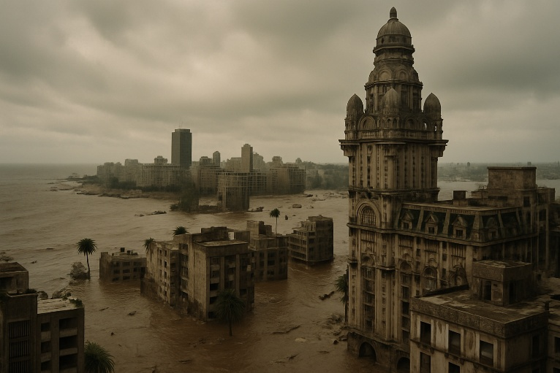
En la página 43 de la edición de The New York Times Magazine del 4 de noviembre de 1984, el investigador y profesor estadounidense Fred Ritchin relataba sus experimentos con fotomontajes digitales usando el sistema Scitex Response 300. Sentado frente a una computadora, junto a un operador, desplazó la Torre Eiffel hasta el corazón de Manhattan, reubicó la Estatua de la Libertad a la orilla del río, le añadió unos pisos al Empire State y lo movió unas cuadras más arriba. “¿Sólo eso querés hacer?”, le preguntó el operador. Era 1984, faltaban seis años para que Adobe Photoshop saliera al mercado. Pero Ritchin, incluso entones, ya vislumbraba las implicancias de su experimento

Imagen sintética creada en Sora en respuesta al texto: “Una fotografía de cómo se verá Montevideo, Uruguay, en el año 2125 bajo los efectos del cambio climático”.

Hablaba ya de una grilla de millones de pixeles, de cómo la luz y el color eran convertidos en código. Y advertía: “Lo inquietante de la nueva tecnología es que su eficacia puede llevar a engaños peligrosos. Las imágenes fotográficas de aspecto realista, ahora apreciadas por su veracidad, no son confiables. Si su contenido puede ser fácilmente fabricado o alterado por una computadora, entonces la tradicional aceptación de las fotografías y las filmaciones periodísticas como si hubieran sido grabadas a partir de la vida real puede ser difícil de mantener”.

Cuatro décadas después, aquellas palabras no sólo dejaron de parecer lejanas, sino que se convirtieron en proféticas. Con la irrupción de los generadores de imágenes basados en IA, las manipulaciones visuales no sólo son más difíciles de detectar, sino que también son más rápidas, más baratas y, muchas veces, gratuitas.

A comienzos de este año, Ritchin publicó su cuarto libro sobre la maleabilidad de la imagen: El ojo sintético: la fotografía transformada en la era de la inteligencia artificial. Además, Ritchin fue decano del International Center of Photography School, donde fundó el programa de fotoperiodismo y fotografía documental. Antes fue editor de fotografía de The New York Times Magazine y director del programa de fotografía y derechos humanos de la Fundación Magnum y la Universidad de Nueva York.

En 2013 lo conocí en Montevideo, durante un taller organizado por el Centro de Fotografía. Esta vez hablamos por videollamada. Desde su apartamento en Nueva York, arrancó sin dudar: “Hemos hecho un trabajo increíblemente malo en términos de preservar la credibilidad de la fotografía. No nos lo hemos tomado en serio. Creo que hemos renunciado a un medio maravilloso que era capaz de ayudar a la sociedad”.

Para Ritchin, uno de los atributos fundamentales de la fotografía es su valor testimonial, su capacidad para registrar lo visible y provocar cambios reales a partir de esa evidencia. Y plantea una pregunta tan ética como urgente: ¿qué ocurrirá con quienes padecen hambre o guerras? “Si no podemos confiar en que la fotografía registre lo que ocurre, entonces las personas sufrirán en silencio. Nadie hará nada, porque nadie creerá que realmente están sufriendo”.

Antídotos frágiles
La Coalición para la Procedencia y la Autenticidad del Contenido (C2PA, por sus siglas en inglés) es una iniciativa impulsada por Adobe que reúne a más de 800 socios con el objetivo de establecer un estándar global para certificar el origen de imágenes, videos y archivos de audio desde el instante mismo de su creación. La idea es sencilla y ambiciosa: que cada archivo lleve consigo una huella digital indeleble, una suerte de acta de nacimiento visual que permita rastrear sus modificaciones y garantizar su legitimidad frente al usuario final.

Al mismo tiempo —en una paradoja no menor— Adobe promueve Firefly, su propia herramienta para generar y comercializar imágenes creadas por IA, una suerte de juego de espejos en el que la empresa que impulsa mecanismos de autenticación también facilita la generación de lo irreal. Ritchin lo pone de esta manera: “Es como si el tipo que inventa la ametralladora después te vende una póliza de seguros. Gana por los dos lados”.
Fabricantes de cámaras como Canon, Nikon, Sony, Leica y Fuji ya están incorporando este software en sus nuevos modelos. De este modo, cada fotografía tomada por un reportero gráfico podría incluir una firma digital criptográfica, pensada para blindar la imagen contra alteraciones sustanciales. Un paso importante, sin duda, pero no definitivo. El certificado de procedencia puede evaporarse al hacer una captura de pantalla o al descargar la fotografía a través de redes sociales.

Frente a esta vulnerabilidad, la AFP desarrolló un sistema propio de verificación junto con Nikon e Imatag. Éric Baradat, director adjunto de Información de la agencia, responsable de fotografía, infografía, datos y archivos, lo describe así: “Con una cámara compatible con C2PA, el fotógrafo toma una imagen que se sella automáticamente con una firma digital segura. La foto se transmite a la AFP, donde el archivo original se guarda en un entorno seguro y una copia se envía a los editores de fotografía para su procesamiento habitual. Antes de ser entregada a los clientes, la imagen recibe una marca de agua invisible y encriptada. Más adelante, si esa foto aparece en medios o redes sociales, se puede usar la extensión de Chrome WeVerify Plugin —herramienta confiable para verificadores desde hace años— para decodificar la marca de agua. Esta te lleva directamente a la versión de la AFP y al archivo original protegido, como si examinaras el negativo de una fotografía para confirmar su autenticidad”.

Sin embargo, el sistema no impide que imágenes sintéticas, creadas con otros programas o dispositivos ajenos al ecosistema C2PA, circulen con impunidad en plataformas sociales y se multipliquen en loops virales difíciles de frenar y aún más difíciles de desmentir.

Desde hace décadas, Ritchin —quien ha ideado múltiples herramientas para contextualizar las imágenes y brindar información complementaria sobre su creación— advierte sobre las fisuras del ecosistema visual contemporáneo: el vértigo del ciclo noticioso de 24 horas que exige llenar espacios aunque no haya historia, la escasez de fondos que limita las investigaciones profundas y la dispersión causada por un océano de imágenes efímeras, publicadas a cada segundo en redes sociales. Todo ello ha contribuido a una degradación del fotoperiodismo que, según él, ha devenido una “repetición de lo superficial” en la que las imágenes no generan conocimiento ni conmoción, sino apenas la sensación de que estamos viendo, otra vez, lo ya visto.


Imagen sintética creada en Sora en respuesta al texto: “Una fotografía de un uruguayo feliz”.

Para Ritchin, la fotografía es un medio perceptivo anclado en lo que es. La IA, en cambio, opera como un medio conceptual: “Creo que el papel del periodismo es interpretar. No existe una objetividad pura. El problema no es necesariamente la IA. Ella no mira lo que es, sino que imagina lo que podría ser”.

Sin verdad
El filósofo y teórico de los medios Marshall McLuhan acuñó la célebre máxima “el medio es el mensaje”, en referencia a que la forma en que se transmite un contenido es más significativa que el contenido mismo. Equiparó este último a “un jugoso trozo de carne que el ladrón lanza para distraer al perro guardián de la mente”. Bajo esa lógica, la fotografía no sería tanto un testimonio del mundo como una moldura maleable de lo real; no el espejo de lo que está frente a la cámara, sino su reconfiguración simbólica.

La IA, en este marco, subvierte aún más la noción de fidelidad histórica: ignora la lógica, desafía la cronología, inventa lo que no fue. Su capacidad de producir alucinaciones verosímiles —como se suele decir— pone en jaque el valor del conocimiento empírico.
Según una encuesta de Gallup y la Fundación Knight realizada en 2023, la mitad de los estadounidenses cree que los medios informativos no buscan informar, sino engañar, desinformar y persuadir.

La posibilidad de reescribir la historia visual y generar evidencias para hechos que nunca ocurrieron implica una amenaza existencial a la verdad colectiva. Una sola imagen falsa, una historia fabricada basta para alterar la percepción de un acontecimiento. El terreno se vuelve fértil para los prejuicios, la propaganda y la fragmentación de la memoria, lo que debilita tanto la historia pública como la intimidad privada. Hannah Arendt advirtió, en Los orígenes del totalitarismo, sobre el abismo que se abre en una democracia cuando desaparece el territorio compartido de los hechos, cuando se borra la distinción entre verdad y mentira y en su lugar se instalan la posverdad, el cinismo y la parálisis. Las creencias personales adquieren más peso que lo comprobable, las jerarquías tradicionales del conocimiento empírico pierden autoridad, son rechazadas y niveladas al plano de la opinión de cualquier otra persona. La ficción —diseñada a la medida del deseo— puede ser más cómoda, más convincente, más viral.

En este nuevo paradigma cognitivo y tecnológico, pareciera que ya no tratamos de entender el mundo, sino de ajustarlo a nuestros anhelos, sesgos y obsesiones. Como un filtro que adelgaza el rosto y elimina arrugas, como un software que crea escenas que jamás existieron, la realidad se adapta al gusto del consumidor, que exige que todo se personalice para satisfacerlo. “El mundo que nos rodea ha sido reconfigurado para complacer”, advierte Ritchin en su último libro. Huet se pronunció en la misma línea: “La forma en que las personas consumen noticias va a cambiar por completo. Nos dirigimos hacia una ‘audiencia de uno’, en la que cada individuo recibe un contenido diseñado exclusivamente para él”.

Un amigo y colega de McLuhan, John Culkin, resumió esta metamorfosis con una frase tan precisa como inquietante: “Moldeamos nuestras herramientas y luego ellas nos dan forma a nosotros”. La pregunta, entonces, no es tecnológica, sino ética y profundamente humana: ¿cómo queremos moldearnos a nosotros mismos?

Agustín Paullier (Montevideo, 1985) es fotoperiodista, periodista y editor. Trabaja como editor de Fotografía para la Agence France-Presse para América del Norte desde Los Ángeles, antes lo hizo para América del Sur. Es cofundador de la revista de fotografía Materia Sensible, de la que fue editor.

https://ladiaria.com.uy/lento/articulo/2025/7/futuros-recuerdos/

